Skoleudviklingsplan Ansager Skole
  - 2025-2026
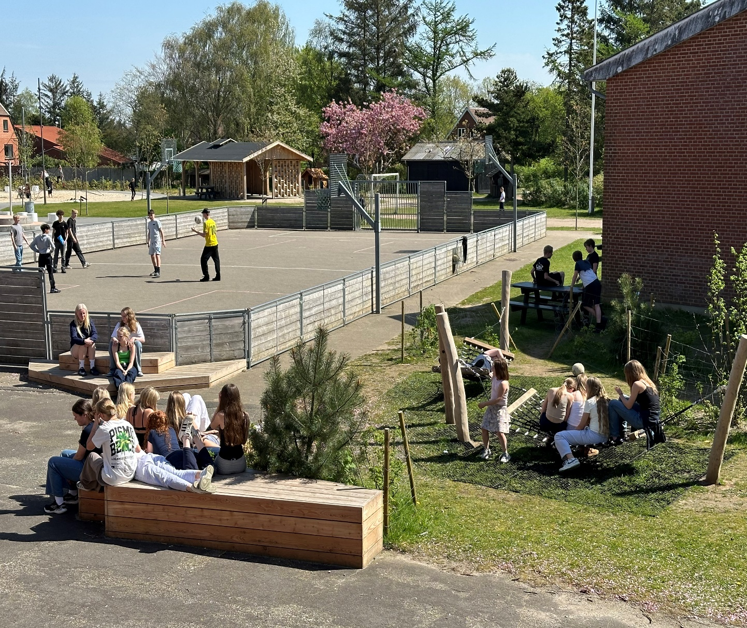

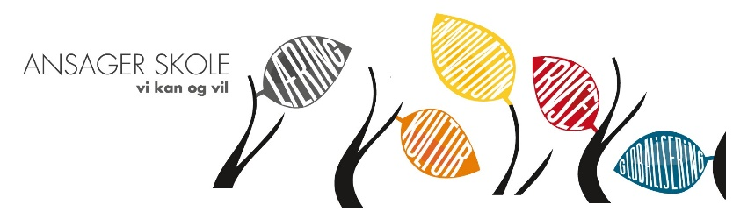

Baggrund

Varde Kommunes Børn og Unge politik sætter den overordnede ramme for Varde Kommunes skolevæsen. Politikken har tre tematikker: Læring, Trivsel og chancelighed. Politikken er omsat til fire pejlemærker for Fremtidens skole i Varde Kommune. I Fremtidens skole skabes læring, trivsel og chancelighed ved at arbejde målrettet for at alle elever har deltagelsesmuligheder, engagement og motivation og gode læringsfællesskaber.
Skolerne i Varde Kommune har forskellige karakteristika og forhold. Arbejdet med målsætningen vil derfor se forskelligt ud fra skole til skole. Der skal tages hensyn til lokale ressourcer og udfordringer.

Formål

Skoleudviklingsplanen har til formål at beskrive den enkelte skoles udviklingsarbejde med at løse sin kerneopgave – læring gennem deltagelsesmuligheder, engagement og motivation. Planen skal medvirke til at omsætte politiske målsætninger samt skolens egne mål og værdier til udvalgte relevante og realistiske indsatsområder over en periode på 3 år.

Skoleudviklingsplanen indgår som en væsentlig del af dialogen mellem skolens ledelse, medarbejdere og skolebestyrelsen.

Skoleudviklingsplanen revideres årligt og til den årlige skoleudviklingssamtale gøres der status på indsatsområderne.

Indledning
Kort overblik der tydeliggør hvad skolen har lært i det forgangne år og arbejder hen mod.

3.1 Hvilken læring har vi gjort?
Vi er blevet bekræftet i at fællesskabende indsatser er bærende for vores skole og fortsat skal være vores afsæt til at skabe læring, trivsel og chancelighed for alle børn på Ansager Skole. Vi ønsker fortsat at have et stort fokus på de forpligtende fællesskaber med deltagelsesmuligheder for alle børn.

Vi har lært at:

- De små skridt er starten på de store forandringer
- Når tingene vokser nedefra skabes den største motivation og forandring
- Mikrohandlinger er den hurtige vej til udvikling
- Udvikling sker tæt på kerneopgaven
- Forandring kræver tålmodighed, vedholdenhed og timing
- Forandring af kultur og skabelse af ny kultur tager tid og kræver fokus
- Ledelse af forandringsprocesser kalder på nærledelse og kræver stor nysgerrighed

3.2 Visionen – hvor er skolen om 3 år
Vi har fortsat fokus på læring, trivsel og chancelighed som også er udmøntet i Varde kommunes børne-unge politik. Vi arbejder målrettet for at skabe deltagelsesmuligheder, engagement, motivation og gode læringsfællesskaber.
Vi arbejder på, at vores børnesyn skinner igennem i det vi siger og gør. Alle børn gør det så godt de kan.

På Ansager Skole er vores vision og det vi vil arbejde for hver dag, er at:

- Være en skole hvor man tydeligt understøtter alle elevernes deltagelsesmuligheder ind i fællesskabet
- Være et sted hvor voksne har et godt arbejdsliv og eleverne et godt børneliv
- Turde tro på, at de store forandringer sker med de små skridt
- Skabe en aktiv og varieret hverdag med inddragelse af nærområdet som vi tror på giver ejerskab, motivation og engagement
- Eleverne skal lykkes og opleve success i deres hverdag
- Elevens stemme høres og elevens perspektiv inddrages

3.3 Hvordan kan man se, at der arbejdes med deltagelsesmuligheder, engagement, motivation og læringsfællesskaber?
Vi tror på at vores arbejde med deltagelsesmuligheder, engagement, motivation og læringsfællesskaber skabes ved:

- At vi fortsat har fokus på at udvikle gode læringsmiljøer der understøtter læring og giver bedre deltagelsesmuligheder
- At de fagprofessionelle løbende opdateres og fortsat er nysgerrige på udvikling i arbejdet med at skabe inkluderende læringsmiljøer
- Tværfaglige emneuger på klasseniveau og på tværs af hele skolen, hvor der i højere grad er mulighed for at arbejde undersøgende og eksperimenterende og hvor fællesskabet dyrkes
- At lyst og motivation er drivkraften i at afprøve nyt og at dette medvirker til udvikling
- Et fagprofessionelt samarbejde hvor der løftes i flok, hvor alle er vigtige og hvor der samarbejdes struktureret. Fokus på vores fælles VI
- Et tæt samarbejde med forældrene og lokalområdet
- At elevens stemme og perspektiv indtænkes i hverdagens gang samt i planlægning og evaluering af undervisning og aktiviteter

Mål

4.1 Hvilke mål vil skolen nå fagligt og trivselsmæssigt?
Vi har fortsat et mål om at være en skole der fokuserer på elevernes læring, trivsel og chancelighed
Vi har et mål om at være optaget af og nysgerrige på elevernes deltagelsesmuligheder, engagement og motivation
Vi har et mål om at elevernes stemme høres og at eleverne har indflydelse
Vi har et mål om alle børn og voksne er optaget af, inddraget i og ansvarlige for at skabe gode læringsfællesskaber

4.2 Hvordan ser det ud når skolen har fået succes?
Succes er på Ansager Skole lig med deltagende, motiverede og engagerede børn og voksne.

Vi tror på at vi opnår succes ved:
- At skabe inkluderende læringsmiljøer som giver bedre deltagelsesmuligheder
- At eleverne høres, får indflydelse og føler sig inkluderet i det forpligtende fællesskab
- At vi fortsat prioriterer det tætte samarbejde mellem fagprofessionelle, med forældrene, lokalsamfundet og eleverne, så alle på Ansager skole har et godt arbejds- og børneliv

4.44. Faglige mål
Afgangsprøver | Baseline |  |  |  | Slutmål
Målepunkt | 2021/22 | 2022/2023 | 2023/24 | 2024/25 | 2025/26
Dansk | 8,02 | 7,02 | 7,02 | 7,02 | 7,02
Matematik | 7,42 | 7,00 | 7,00 | 7,00 | 7,00
Engelsk | 9,42 | 8,00 | 8,00 | 8,00 | 8,00
Mindst 02 | 91,7% | 100% | 100% | 100% | 100%
Overgangsfrekvens ungdomsudd. | 92,9 % | 92% | 93,50% | 93,50% | 95%

4.5 Trivsel
Trivselsundersøgelse | Baseline |  |  |  | Slutmål
Målepunkt | 2021/22 | 2022/2023 | 2023/24 | 2024/25 | 2025/26
Generel trivsel | 77,5% | 85% | 90% | 90% | 95%

Fravær | Baseline |  |  |  | Slutmål
Målepunkt | 2021/22 | 2022/2023 | 2023/24 | 2024/25 | 2025/26
Elevfravær | 4,50% | 5% | 5% | (5%) | 5%
+10% fravær | 12,54% | 11,50% | 10,5% | 10,5% | 10%

4.4. Mål for SFO
SFO/Juniorklub | Baseline |  |  |  | Slutmål
Målepunkt | 2021/22 | 2022/2023 | 2023/24 | 2024/25 | 2025/26
Markedsandel SFO i % | 72% | 76% | 78% | 79% | 80%
Markedsandel Juniorklub i % | 94,7% | 95% | 95% | 95% | 95%

4.5 Egne mål for skole og SFO
Her indskrives egne mål, der kan virke som pejlemærker for de igangsatte indsatser.
Skolens/SFO/JK egne mål | Baseline |  |  |  | Slutmål
Målepunkt | 2021/22 | 2022/2023 | 2023/24 | 2024/25 | 2025/26
Fx markedsandel i % |  | 65% | 70% | 70% | 75%

Implementering og opfølgning
I følgende afsnit beskrives kort hvilke indsatser, prøvehandlinger og aktiviteter der leder frem til opfyldelse af målet i år 3.
5.1 Hvad er de grundlæggende tanker bag handlingerne
Vi ønsker som ledelse at komme tættere på hverdagen. Vi påtænker at arbejde på et fortsat fokus på:

- Udvikling af et stærkere og mere struktureret teamsamarbejde
- Inddragelse af elevernes stemme og indtænkning af elevens perspektiv
- Større nysgerrighed på udnyttelsen af to-voksenressourcen, observation og sparring
5.2 Hvad er sammenhængen mellem aktiviteter og mål
Vi mener at vores fokus er understøttende ift. Varde kommunes børne-og unge politik hvor der skabes læring, trivsel og chancelighed ved at arbejde målrettet for at alle elever oplever deltagelsesmuligheder, engagement, motivation og gode læringsfællesskaber samt Varde kommunes definerede børnesyn hvor ”alle børn gør det så godt de kan”.

Vi skaber sammenhæng mellem det vi gør og vores mål ved:
- At tage små skridt og lave mikrohandlinger og vide, at de skaber de største, hurtigste og vedvarende forandringer
- At anerkende forskellighed og bryste os ved at være et sted med plads til alle
5.3 Hvilke prioriteringer er foretaget?
Vi prioriterer:

- Et fortsat fokus på mikrohandlinger
- Nærledelse med tid til sparring og observationer på individniveau og på klasseniveau
- Vi understøtter den enkelte i målopfyldelsen ved at møde dem netop der hvor de er med deres mikrohandlinger

5.4 Indsatsområder
Beskriv de 1-2 væsentligste indsatser for at nå målet. Indsatserne uddybes i bilag 1. Bilag 1 er et internt arbejdsredskab til skolens ledelse.
Praksis
Indsatser/prøvehandlinger | Tegn på succes (kvalitativt og kvantitativt)
Beskrivelse  I målet om at udvikle gode læringsmiljøer der understøtter læring og giver bedre deltagelsesmuligheder for vores elever, har vi fra skoleåret 25-26 igangsat en indsats med projektbånd/lærings LAP, Udeskoleprojekt, Kulturbånd, Særlig indsats i dansk og matematik samt nye trivselsindsatser/klassens tid. | - Når vi bliver forstyrret i vores tænkning og der skabes refleksion som bidrager til nye mikrohandlinger  - Når vi ser flere eksempler på undersøgende, eksperimenterende og praksisnær undervisning  - Når eleverne udviser nysgerrighed som gribes og understøttes  - Når vi er optaget og nysgerrig på at opdage nye sider af eleverne og veje til læring
Opfølgning – (hvornår, hvem deltager, hvad følges der op på?)
- På klasseteamsmøder mellem klassernes lærere og de ansvarlige for ”projekterne”
- Evaluering i klasserne/på holdene sammen med eleverne
- Videndeling og sparring mellem kollegaer på p-møder

Indsatser/prøvehandlinger | Tegn på succes (kvalitativt og kvantitativt)
Beskrivelse  Inddragelse af elevens stemme og perspektiv | - Ser vi ved større medansvar  - Når vi bliver forstyrret i vores tænkning og der skabes refleksion som bidrager til nye mikrohandlinger på individ- og klasseniveau
Opfølgning – (hvornår, hvem deltager, hvad følges der op på?)
- Evaluering på klasseniveau
- Evaluering på individniveau
- Videndeling på p-møder

Organisatorisk/Ledelse
Indsatser/prøvehandlinger | Tegn på succes (kvalitativt og kvantitativt)
Beskrivelse  Nærledelse tæt på hverdagen gennem sparring, observation og deltagelse på møderne | - Når vi ser nye afprøvninger og mikrohandlinger  - Når medarbejderne selv opsøger sparring  - Når vi oplever effektivere møder med fokus på deltagelsesmuligheder, læring og trivsel  - Når vi deler vores ”fejl” og sammen fejre succeserne
Opfølgning – (hvornår, hvem deltager, hvad følges der op på?)
- På de ugentlige lederteammøder efter en strukturer plan
- På vores fælles personalemøder og klasseteammøder

Kommunikation

Skoleudviklingsplanen er offentlig tilgængelig på skolens hjemmeside Ansager-skole@varde.dk

Vi kommunikerer løbende med forældrene om indsatser for hele skolen, på klasseniveau, i små læringsfællesskaber, SFO og Juniorklub

Vi benytter video og billeder i vores kommunikation på Aula

Vi benytter sociale medier i vores kommunikation med omverden for at synliggøre byens og lokalsamfundets skole

